Geh und Spiel mit dem Riesen
Kritik und Emanzipation von Kindheit

Villa Stuck
11. Oktober 2015 – 10. Januar 2016

John Baldessari
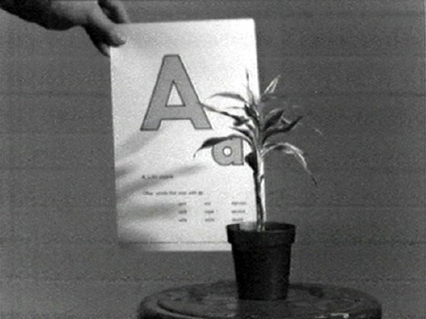
Teaching a Plant the Alphabet
s/w Video, Ton, 18.40 min
1972
courtesy Electronic Art Intermix

Welche Rechte dem Kind in einer Gesellschaft zugewiesen werden, ist eine Frage der jeweiligen sozialen Ordnung, und den mit ihr einhergehenden Wertvorstellungen. Der französische Historiker Philipp Ariés spricht von der Entdeckung der Kindheit, ab dem 17. Jahrhundert. Bis dahin gab es wohl Darstellungen von Kindheit, jedoch war der Begriff von Kindheit mit dem der gesellschaftliche Stand beschrieben wird, noch nicht ausformuliert.
Das ästhetische Empfinden, das dem Kind und seinem Bild gegenüber hervorgerufen wird steht unmittelbar in Zusammenhang mit den kulturellen und religiösen Narrationen die das soziale Gefüge determinieren.
Im 17. Jahrhundert so Ariés werden die Zeugnisse der kindlichen Darstellungen, die bereits mit dem 13. Jahrhundert einsetzen, besonders signifikant, dann hat „man das kleine Kind, seinen Körper, seine Verhaltensweisen, sein unverständliches Geplapper entdeckt“.

Was bedeutet es sich in einer Ausstellung zeitgenössischer Kunst mit dem Begriff der Kindheit zu beschäftigen? Welche Geschichte gilt es zu erzählen und von welcher Position aus wird gesprochen? Nicht die Nacherzählung einer vierhundertjährigen Geschichte steht hier im Mittelpunkt, vielmehr ist es die diskursive und kritische Auseinandersetzung mit Kindheit wie sie von Künstlern und Künstlerinnen geführt wird, die wir zum Ausgangspunkt der Ausstellung machen.

Das 20. Jahrhundert wird als das Jahrhundert des Kindes bezeichnet. Mit der zunehmenden Loslösung von hierarchischen Gesellschaftsformen entwickelt sich eine Gesellschaft, in der das Kind eine zentrale Stellung einnimmt. Große Hoffnungen waren auf die Zukunft gerichtet. Und das Kind wurde nicht nur Teil, sondern auch zum Träger dieser Hoffnungen.
Licht, Luft und Gesundheit, Freiheit und Spiel – das waren die wesentlichen Parameter, die es nach den schlechten Bedingungen unter denen viele Kinder während der ersten Industrialisierung gelebt haben, für eine gute Kindheit herzustellen galt und nach wie vor gilt. Der Aufbruch in eine bessere Welt war geprägt von allumfassenden Entwürfen für die Gestaltung der Lebenswelt, in denen Kunst und Design, Pädagogik und Spiel ineinander griffen.
Mit dem Wirtschaftsaufschwung der Nachkriegsjahre begannen Wünsche in Erfüllung zu gehen, nun ging es darum, eine glückliche Kindheit zu gestalten und zu leben, und ‚Kreativität’ als Konzeption der Moderne wurde dabei zu einem Leitmotiv für das Gelingen von Kindheit.

Geh und Spiel mit dem Riesen ist ein Ausstellungsprojekt, das sich an Kinder und Erwachsene gleichermaßen richtet. Um die gesellschaftliche Kraft sozialer Formierungsprozesse wissend, geht es um die Emanzipation des Kindes, um seine selbstbewusste Stellung in der Gesellschaft.

Erwachsene sind eben nur ein bisschen größer, - „das Erwachsensein letztlich nur eine Sache größerer Erfahrung sagt Hans-Joachim Gelberg,, der mit „Geh und Spiel mit dem Riesen“ im Jahr 1971 sein berühmtes Jahrbuch der Kinderliteratur herausgegeben hat., indem er Schriftsteller und Illustratoren zusammen brachte, um ein Buch für Kinder zu machen, das auf die Veränderungen der Zeit reagiert..
Die Veränderungen die mit der Digitalisierung einhergehen tragen nicht zuletzt dazu bei, dass Kinder längst zu ebenbürtigen Partnern von Erwachsenen geworden sind.

Geh und Spiel mit dem Riesen ist eine Einladung an Kinder und Erwachsene sich mit Fragen des Kindseins zu beschäftigen, Beziehungen einzugehen und Informationen auszutauschen.
In einem Display, das von der Künstlerin Mirjam Thomann entworfen wird, werden Arbeiten von internationalen Künstler_innen zusammen geführt, die sich mit der Konstruktion und der Reflexion von Kindheit auseinandersetzen.

Kuratiert von Eva Maria Stadler und Anne Marr

